W4 CSP 2 VERVOLG

De student…

Revision
=> What is a CSP
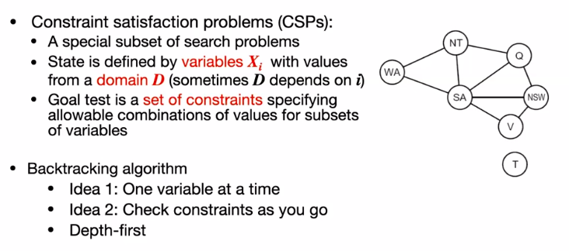
=> What does a backtracking algorithm look like
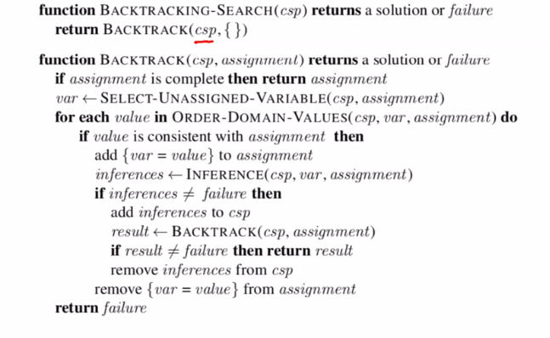

=> Improvements voor backtracking search
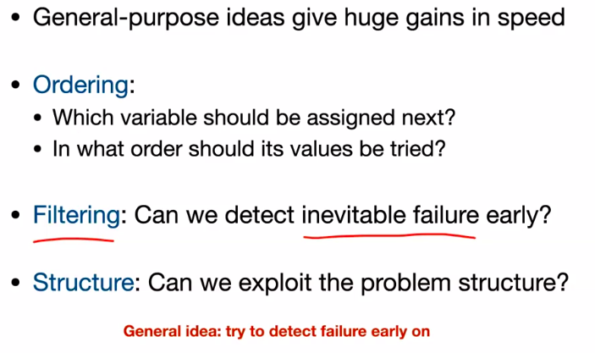

De student…

1) Kent de verschillende manieren om ordering in het backtracking algoritme te implementeren

=> kiezen welke variabele je als volgende een waarde zal toekennen

=> als je een variabele gekozen hebt om een waarde aan toe te kennen bestaan er nog verschillende mogelijke waarden in het domein van die variabele en ook daar kan je een volgorde vastleggen.

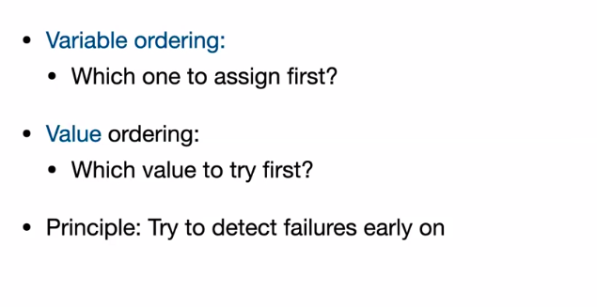

2) Weet welke heuristiek gebruikt wordt om bovenstaande ordering te implementeren
=> Variable Ordering: Minimum remaining values (MRV)
- Kiest de variabele met het het kleinste domein (minst aantal mogelijke waardes) om zo snel mogelijk failures te detecteren en process dus te versnellen.

=> Waarom kiezen we voor het minimum aantal mogelijke waardes en niet het maximum aantal waardes?
- Als je het minimum aantal waardes kiest verminderd de branching factor

=> “Fail-fast” ordering

=> Ook wel “Most constrained variable“ genoemd

3) Most constraining variables
=> In dit geval ga je kijken naar het aantal constraints dat de variabele met een gelijk aantal MRV hebben op domeinen van andere variabelen. De variabele die het meest aantal beperkingen oplegt op domeinen van andere variabele zal als eerste gekozen worden.


=> Als je deze waarde kiest verminder je de branching factor

=> “Fail-fast” ordering

=> Ook wel “Degree heuristic” genoemd

4) Kan het principe van least constraining value verklaren
=> Dit is een heuristiek op het kiezen van de waarde die je aan een bepaalde variabele gaat toekennen

=> Je gaat er dus van uit dat je al weet op welke variabele je een toekenning wilt geven.

=> Je kiest hierbij de waarde die het minst beperkingen oplegt (beetje het omgekeerde principe van MRV).

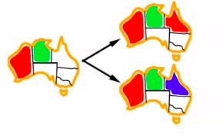
Voorbeeld:

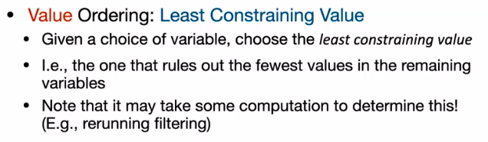

5) Weet hoe de structuur van een probleem kan helpen om sneller tot oplossingen te komen
=> Je kan 2 deelproblemen volledig onafhankelijk van elkaar oplossen en de resultaten combineren (adhv cartesisch product).

=> Zonder opsplitsing krijg je in het slechtse geval O(d^n). Met opsplitsingen krijg je O((n/c)(d^c)). Waarbij d^c staat voor het probleem tot de macht het aantal variabelen in dat subprobleem. n/c staat voor het aantal deelproblemen dat je hebt.
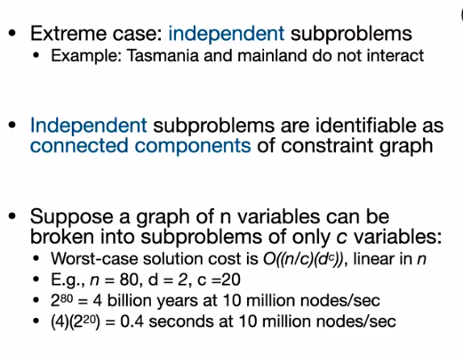

6) Kan gunstige constraint graph structures herkennen
=> Weet welke constraint graphs opgelost kunnen worden in polynoom tijd (NP-complexiteitsklasse problemen)

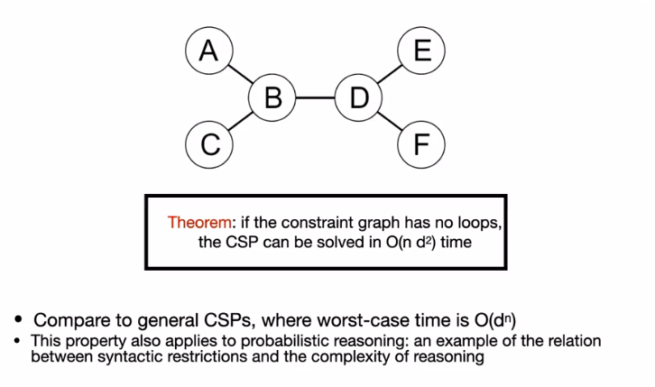
=> Als de constraint graph geen loops heeft kan de CSP opgelost worden in O(n d^2) tijd waarbij n staat voor het aantal variabele en d voor de grote van het domein.

=> Indien de constraint graph als tree voorgesteld kan worden (iedere node heeft maar één parent), kan het Tree-CSP-Solver algoritme gebruikt worden.

=> Iedere node in een tree heeft slechts één parent

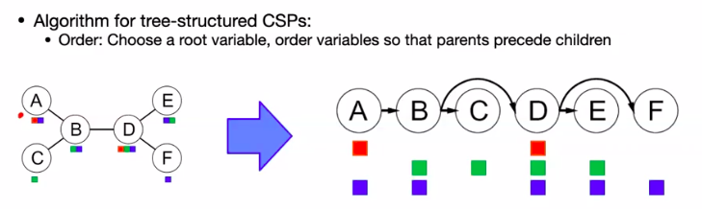

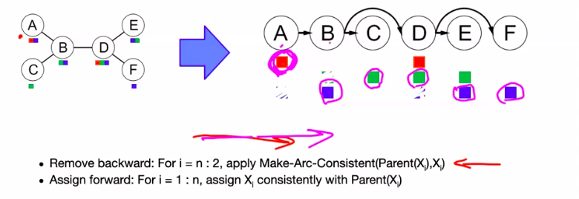

7) Kan het Tree-CSP-Solver algoritme schetsen
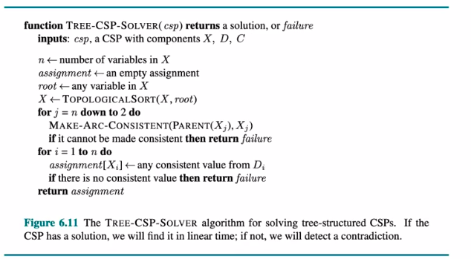

8) Kent de eigenschappen van het Tree-CSP-Solver algoritme
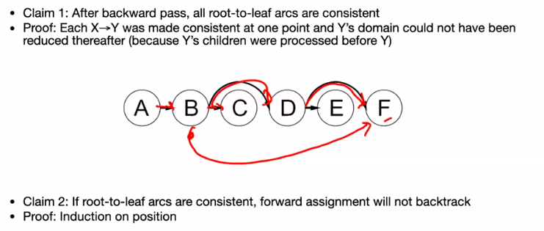
9) Kent de voordelen van een tree structured CSP
=> Bij tree structured CSPs kan alles efficiënter dan bij graph structured CSPs omdat een tree structured in kwadratische/polynoom tijd opgelost kan worden.

=> Het doel bij CSP problemen is dan ook vaak om het algemeen probleem te herleiden naar een tree structured probleem

10) Kent de mogelijkheden om een algemeen probleem om te zetten in een tree structured probleem
=> In onderstaand voorbeeld worden er sub CSPs gemaakt aan de hand van cutset conditioning. Er worden er 3 gemaakt aangezien er 3 mogelijke kleuren zijn voor SA. Het noemt cutset conditioning omdat ieder sub CSP begint met een andere waarden voor SA en wanneer we SA uit de graph halen er een tree structure overblijft. Je voegt dus eigenlijk een extra conditie toe aan ieder sub CSP, namelijk de kleur van SA.
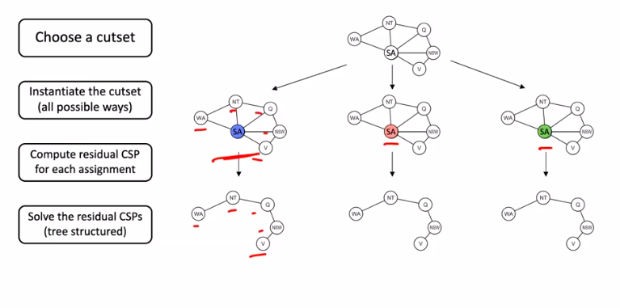
11) Kan de complexiteit van cutset conditioning verklaren
=> c is de variabelen die we kiezen om een conditie voor op te leggen (SA).
=> n is het aantal elementen/variabelen in de graph/tree.
=> MERK OP: je wilt dat een cutset zo weinig mogelijk variabelen bevat omdat de complexiteit d^c is en c de grote van de cutset is.
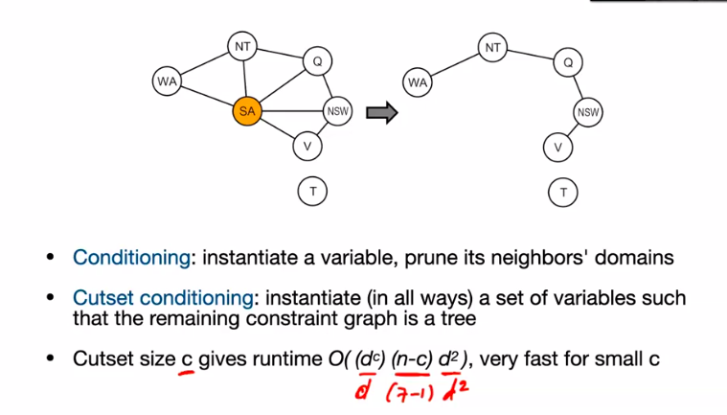

12) Kan het principe van Tree Decomposition verklaren

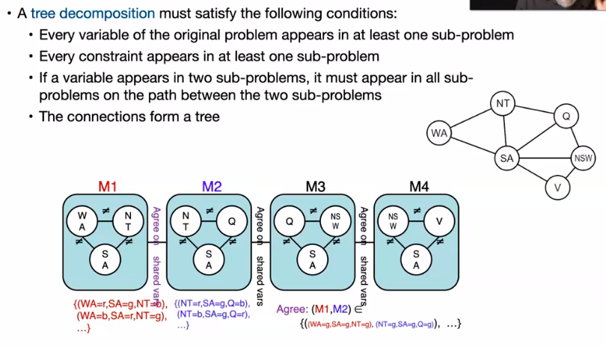
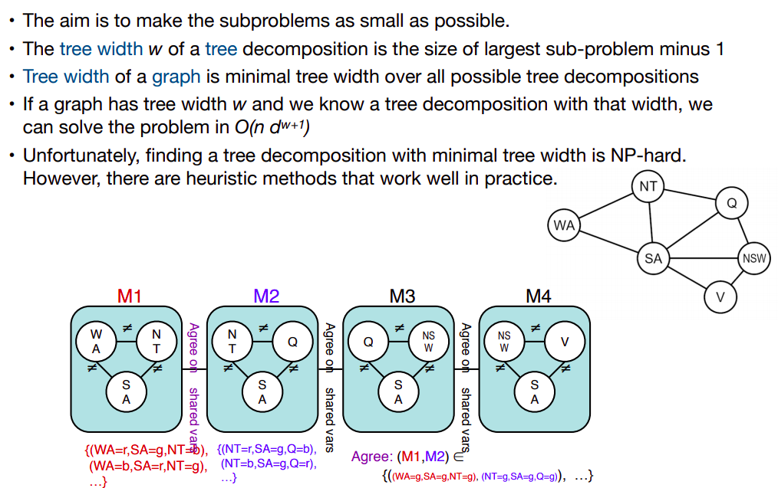

13) Kan uitleggen wat “value symmetry” en “symmetry breaking constraints” betekent in de context van CSPs
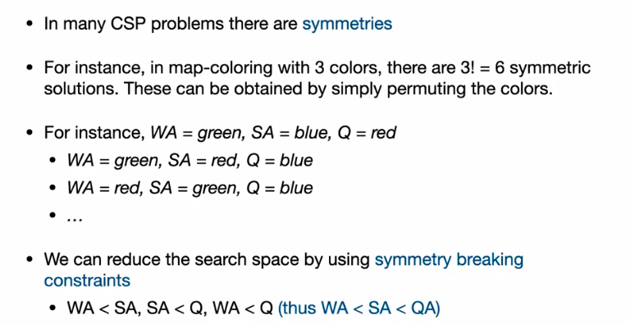
=> value symmetry betekent dat een oplossing makkelijk omgevormd kan worden in een permutatie ervan
=> symmetry breaking constraints betekent dat je de permutaties van de oplossing verwijderd en zo dus de search space verkleind.

Herhaling
